**1 Шум. Распространение и передача шума.**

Шум – это всякий неприятный звук.

Причиной возникновения шума в здании являютсявнутренние и внешние источники**.**

Внутренние: звук работы радио, телевизионных приемников, громкие разговоры, крики, музыка, звук от рабочей бытовой техники, шум сантехнического оборудования.

Внешние: транспортный шум, промышленный шум, бытовой шум, спортивные объекты – олимпиада.

Шум в изолированном помещении может распространяться:

1. Прямым путем - через споры, не плотности в узлах и узлах конструкций ограждений, а также через колебания, возникающих под воздействием звуковых волн.
2. Косвенным или обходным путем – т.е. в результате того, что колебания одного ограждения вызваны воздушным или ударным шумом, возбуждающего колебания другого ограждения.

При распространении шума по зданию косвенным путем происходит снижение его интенсивности за счет:

А) поглощение энергии колебания материалов конструкций;

Б) потеря энергии в стыках и за счет распределения энергии на большую площадь сечения.

В современных зданиях наблюдается более интенсивная передача косвенным путем из-за снижения ограждающих конструкций из-за увеличения жесткости сопряжения стыков и за счет снижения количества стыков.

В результате этого шум распространяется на большие расстояния от источника и с малым затуханием. Следовательно, наблюдается дискомфорт.

Из-за изобилия параметров волнового движения, при косвенном пути передачи шума их расчет очень сложен и в расчет не включается. Рассматриваются лишь прямые пути передачи энергии.

При расчетах параметров звукового поля учитываются коэффициенты:

α – коэффициент звукового поглощения – зависит от материалов конструкции, частоты звуковых волн и от угла их падения на поверхность; ;

β – коэффициент отражения, , ;

 – коэффициент звуковой передачи. .**2 Расчет времени реверберации**

Рассчитать время реверберации в пустом лекционном зале.

**Исходные данные**

длина – 10,6м.

ширина – 7,2м.

высота – 4м.

Зал оборудован деревянными жесткими креслами на 12 мест.

Стены – кирпичные, окрашены и отштукатурены; отделка потолка – ГВЛ; пол – паркетный (на деревянной основе).

**Решение**

1. Выбираем объем помещения: V=4∙2∙10,6=305,28м3.

2. Определим суммарную площадь ограждающих поверхностей:

Sпола=10,6∙7,2=76,32м2

Sпотолка=10,6∙7,2=76,32м2

Sстен=10,6∙4∙2+7,2∙4∙2=142,4м2

Sпола=295,04м2

Определяем необходимые коэффициенты звукопоглощения для трёх частот и сводим в табл.1

**Таблица1**

|  |  |  |  |  |
| --- | --- | --- | --- | --- |
| №  п/п | Наименование  материала | 125Гц | 500Гц | 2000Гц |
| 1 | Потолок, ГВЛ | 0,02 | 0,04 | 0,058 |
| 2 | Пол, паркет | 0,012 | 0,017 | 0,023 |
| 3 | Стены, отштукатурены и окрашены | 0,04 | 0,07 | 0,06 |
| 4 | Объекты | 0,02 | 0,02 | 0,04 |

3. Определение эквивалентной S звукопоглощения на трёх частотах:

Для пола: Аэкв=Sпола∙αпола

125 Гц: Аэкв=76,32∙0,04=3,0528

500 Гц: Аэкв=76,32∙0,07=5,3424

2000 Гц: Аэкв=76,32∙0,06=4,5792

Для потолка: Аэкв=Sпотолка∙αпотолка

125 Гц: Аэкв=76,32∙0,02=1,5264

500 Гц: Аэкв=76,32∙0,04=3,0528

2000 Гц: Аэкв=76,32∙0,058=4,42656

Для стен: Аэкв=Sстен∙αстен

125 Гц: Аэкв=142,4∙0,012=1,7088

500 Гц: Аэкв=142,4∙0,017=2,4208

2000 Гц: Аэкв=142,4∙0,023=3,2752

Определение общих эквивалентных S:

125 Гц: Аобщ=3,0528+1,5264+1,7088 = 6,288

500 Гц: Аобщ=5,3424+3,0528+2,4208 = 10,816

2000 Гц: Аобщ=4,5792+4,42656+3,2752=12,28096

Определение αдоб :

125 Гц: 295,04∙0,02=5,9008

500 Гц: 295,04∙0,02=5,9008

2000 Гц: 295,04∙0,04=11,8016

**Аполн=Аобщ+ αдоб :**

125 Гц: Аполн=6,288+5,9008 = 12,1888

500 Гц: Аполн=10,816+5,9008 = 16,7168

2000 Гц: Аполн=12,28096+11,8016 = 24,08256

Определение коэффициента αср = Аполн /Sпомещения :

125 Гц: αср = 12,1888/295,04=0,0413

500 Гц: αср = 16,7168/295,04=0,0567

2000 Гц: αср = 24,08256/295,04=0,0816

Так как αср < 0,2, то



**125 Гц: Т = 4,08с**

**500 Гц: Т = 2,98с**

**2000 Гц: Т = 2,07с**

**3 Расчет индекса изоляции воздушного шума**

**3.1 Исходные данные**

Требуется рассчитать индекс изоляции воздушного шума между этажными перекрытиями. Перекрытие состоит из железобетонной несущей плиты (γ=2500 кг/м3) толщиной 180 мм, звукоизоляционного слоя из пеноэтиленового материала «Термофлекс» толщиной 12мм, двух гипсоволокнистых листов (γ=1100 кг/м3) толщиной 20мм и паркета (γ=800 кг/м3) на битумной мастике толщиной 15мм. Полезная нагрузка 2000 Па.

**Таблица 2 –Определение Ед и е**

|  |  |  |  |  |  |  |  |  |
| --- | --- | --- | --- | --- | --- | --- | --- | --- |
| №  п/п | Наименование  материала | Плотность, кг/м3 | Динамический модуль упругости Eд, Па, и относительное сжатие e материала звукоизоляционного слоя при нагрузке на звукоизоляционный слой, Па | | | | | |
| 2000 | | 5000 | | 10000 | |
| Eд | e | Eд | e | Eд | e |
| 1. | Плиты минераловатные на синтетическом связующем:  Полужесткие  жесткие |  | 70 - 90 | 3,6×105 | 0,5 | 4,5×105 | 0,55 | - |
| 2. |  | 95 - 100 | 4,0×105 | 0,5 | 5,0×1105 | 0,55 | - |
| 3. |  | 110 - 125 | 4,5×105 | 0,5 | 5,5×105 | 0,5 | 7,0×105 |
| 4. |  | 130 - 150 | 5,0×105 | 0,4 | 6,0×105 | 0,45 | 8,0×105 |
| 5 | Плиты из изовербазальтового волокна на синтетическом связующем |  | 70 - 90 | 1,9×105 | 0,1 | 2,0×105 | 0,15 | 2,6×105 |
| 6 |  | 100 - 120 | 2,7×105 | 0,08 | 3,0×105 | 0,1 | 4,0×105 |
| 7 |  | 125 - 150 | 3,6×105 | 0,07 | 5,0×105 | 0,08 | 6,5×105 |
| 8 | Маты минераловатные прошивные по ТУ 21-24-51-73 |  | 75 - 125 | 4,0×105 | 0,65 | 5,0×105 | 0,7 | - |
| 9 |  | 126 - 175 | 5,0×105 | 0,5 | 6,5×105 | 0,55 | - |
| 10 | Плиты древесно-волокнистые мягкие по ГОСТ 4598-86 |  | 250 | 10×105 | 0,1 | 11×105 | 0,1 | 12×105 |
| 11 | Прессованная пробка |  | 200 | 11×105 | 0,1 | 12×105 | 0,2 | 12,5×105 |
| 12 | Песок прокаленный |  | 1300-1500 | 120×105 | 0,03 | 130×105 | 0,04 | 140×105 |
| 13 | Велимат |  | 1,4×105 | 0,19 | 1,6×105 | 0,37 | 2,0×105 | 0,5 |
| 14 | Пенополиэкс |  | 1,8×105 | 0,02 | 2,5×105 | 0,1 | 3,2×105 | 0,2 |
| 15 | Изолон  (ППЭ-Л) |  | 2×105 | 0,05 | 3,4×105 | 0,1 | 4,2×105 | 0,2 |
| 16 | Энергофлекс,  Пенофол,  Вилатерм |  | 2,7×105 | 0,04 | 3,8×105 | 0,1 | - | - |
| 17 | Парколаг |  | 2,6×105 | 0,1 | 3,7×105 | 0,15 | 4,5×105 | 0,2 |
| 18 | Термофлекс |  | 4×105 | 0,03 | 4,8×105 | 0,1 | - | - |
| 19 | Порилекс (НПЭ) |  | 4,7×105 | 0,15 | 5,8×105 | 0,2 | - | - |
| 20 | Этафом (ППЭ-Р) |  | 6,4×105 | 0,02 | 8,5×105 | 0,1 | 9,2×105 | 0,2 |
| 21 | Пенотерм  (НПП-ЛЭ) |  | 6,6×105 | 0,1 | 8,5×105 | 0,2 | 9,2×105 | 0,25 |

**Таблица 3 – Определение fp**

|  |  |  |  |  |  |  |  |  |
| --- | --- | --- | --- | --- | --- | --- | --- | --- |
| №  п/п | Конструкция пола | fp, Гц | Индекс изоляции воздушного шума перекрытием Rw, дБ, при индексе изоляции несущей плитой перекрытия Rw0, дБ | | | | | |
| 43 | 46 | 49 | 52 | 55 | 57 |
| 1. | Деревянные полы по лагам, уложенным на звукоизоляционный слой в виде ленточных прокладок с Eд = 5×105 - 12×105 Па при расстоянии между полом и несущей плитой 60 - 70 мм | 160 | 53 | 54 | 55 | 56 | 57 | 58 |
| 2. | 200 | 50 | 52 | 53 | 54 | 56 | 58 |
| 3. | 250 | 49 | 51 | 52 | 53 | 55 | 57 |
| 4. | 320 | 48 | 49 | 51 | 53 | 55 | - |
| 5 | 400 | 47 | 48 | 50 | 52 | - | - |
| 6 | 500 | 46 | 48 | - | - | - | - |
| 7 | 63 | - | 55 | 56 | 57 | 58 | 59 |
| 8 | Покрытие пола на монолитной стяжке или сборных плитах с т = 60 - 120 кг/м2 по звукоизоляционному слою с Eд = 3×105 - 10×105 Па | 80 | 53 | 54 | 55 | 56 | 57 | 58 |
| 9 | 100 | 52 | 53 | 54 | 55 | 56 | 58 |
| 10 | 125 | 51 | 52 | 53 | 54 | 55 | 57 |
| 11 | 160 | 50 | 51 | 53 | 54 | 55 | 57 |
| 12 | 200 | 47 | 49 | 51 | 53 | - | - |
| 13 | Покрытие пола на монолитной стяжке или сборных плитах с т = 60 - 120 кг/м2 по звукоизоляционному слою из песка с Eд = 12×106 Па | 200 | - | 53 | 54 | 55 | 56 | 58 |
| 14 | 250 | 50 | 52 | 53 | 54 | 55 | 57 |
| 15 | 320 | 49 | 51 | 52 | 54 | 55 | 57 |
| 16 | 400 | 48 | 50 | 51 | 53 | 55 | 57 |
| 17 | 500 | 47 | 49 | 51 | 53 | 55 | 57 |

Определяем поверхностные плотности элементов перекрытия:

т1 = 2500∙0,18 = 450 кг/м2;

т2 = 1100∙0,02∙2 + 800∙0,015 = 56 кг/м2.

Находим величину Rw0 для несущей плиты перекрытия:

Rw0 = 37 lgт - 43 = 37 lg450 - 43 = 55,2 > 55 дБ.

Находим частоту резонанса конструкции при Eд = 2,6∙105 Па, e = 0,1 (таблица 2),

d = 0,012(1 - 0,1) = 0,0108 м.



По таблице 3 находим индекс изоляции воздушного шума данным междуэтажным перекрытием Rw = 56 дБ.

**4 ТЕПЛОТЕХНИЧЕСКИЙ РАСЧЕТ ОГРАЖДАЮЩЕЙ КОНСТРУКЦИИ**

Определить толщину панели производственного здания для г. Ижевск.

Конструкция стены приведена на рис.1.

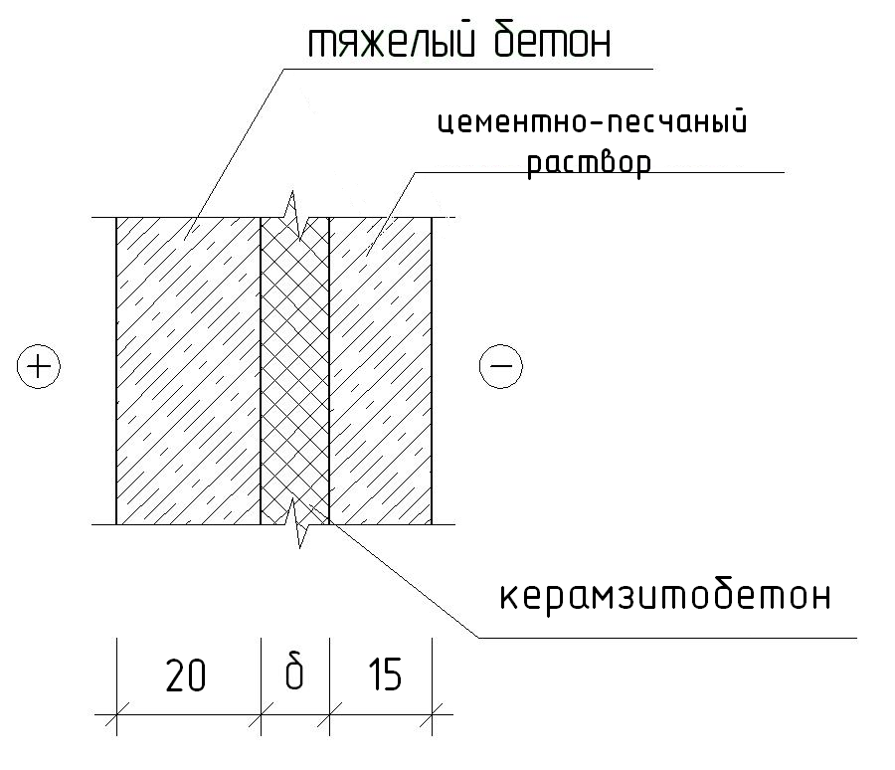

РИС. 1

Режим помещения нормальный.

Температура: внутреннего воздуха -tint = 20 0С,

Температура наиболее холодной пятидневки =-5,6 0С.

Продолжительность отопительного периода сут.



Определяем необходимые теплотехнические характеристики конструктивных слоев стены и сводим в таблицу 4.

**Таблица 4 Теплотехнические характеристики конструктивных слоев стены**

|  |  |  |  |  |  |
| --- | --- | --- | --- | --- | --- |
| №  п/п | Наименование  материала | Толщина слоя | Плотность материала в сухом состоянии | Теплопровод-ность | Термическое сопротивление  R, |
| 1 | Цементно-песчаный раствор | 0,015 | 1800 | 0,58 | 0,026 |
| 2 | Керамзитбетон на керамзитовом песке | х | 800 | 0,66 | х |
| 3 | Тяжелый бетон | 0,02 | 2400 | 1,86 | 0,011 |

1) По таблице 4 [1] для Dd = 5683,2 соответствует нормативное сопротивление теплопередачи для стен жилых зданий:





где а, b принимаются по таблице СНиП 23.02.2003

2) В основе теплотехнического расчета лежит положение о том, что приведенное сопротивление теплопередачи R0 должно быть не менее нормируемого значения RREQ, т. е.

,

тогда примем  м2·0С/Вт.

3) Сопротивление теплопередачи конструкции R0:



отсюда 

 и - коэффициенты теплоотдачи внутренней и наружной поверхности, принимаются соответственно по табл. 7 и табл. 8 СНиП 23.02,

отсюда  м2·0С/Вт

4) Термическое сопротивление ограждающей конструкции RK:



отсюда 

тогда  м

Ответ: .